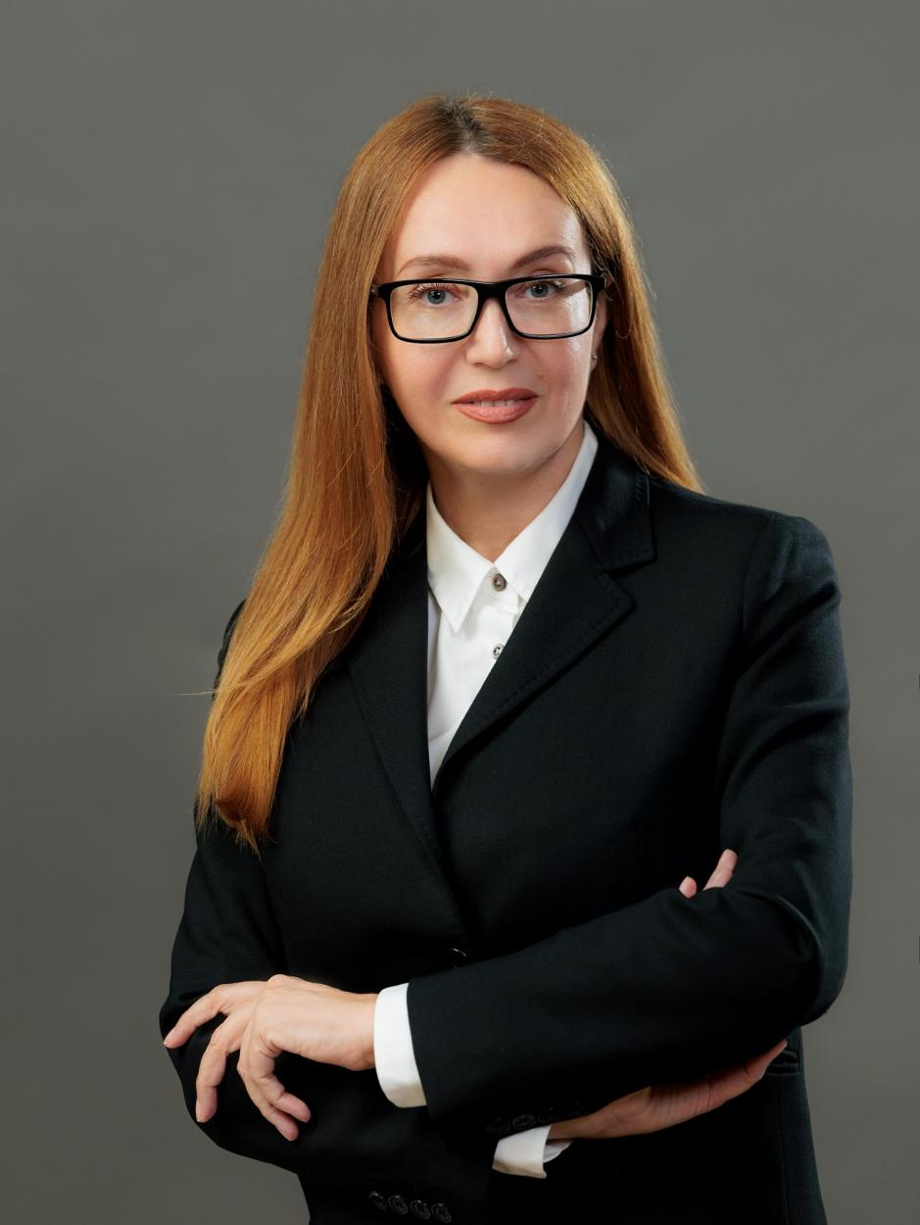

Баженова Наталья Геннадьевна
Ректор Кандидат педагогических наук, доцент
Баженова Наталья Геннадьевна, родилась 1 ноября 1969г. в с. Лазо Дальнереченского района Приморского края.
В 1992 году закончила с отличием Хабаровский государственный педагогический институт по специальности «Математика и физика».
С 1992 года по 1996 - учитель математики в школе-лицее № 3 с углубленным изучением отдельных предметов.
В марте 1995 года - преподаватель математических дисциплин на кафедру математики в Биробиджанский педагогический институт (в настоящее время – ФГБОУ ВО «Приамурский университет имени Шолом-Алейхема»); с 1996 – 1999 г.г. – аспирант кафедры педагогики. В 2000 году защитила кандидатскую диссертацию по специальности 13.00.01 «Общая педагогика, история педагогики и образования».
С 1999 работает старшим преподавателем в штате кафедры математики. В то же время с 2000 года по 2004 год – ответственный секретарь приемной комиссии; с 2000 года – заместитель декана по воспитательной работе.
С 2003 года – заведующая кафедрой методики преподавания математики.
С 2003 года работает проректором по воспитательной работе; с 2006 года - проректором по учебной работе; с 2011 года – первым проректором по учебной работе. С 2008 по 2010 и с 2012 по 2014 годы параллельно проректор по воспитательной работе.
В 2013 году получила диплом магистра по направлению Менеджмент. В 2020 году - дополнительное профессиональное образование в области государственного и муниципального управления, управления персоналом, управления проектами, менеджмента и экономики.
Эксперт Рособрнадзора для проведения государственной аккредитации образовательного учреждения и научной организаций и эксперт Рособрнадзора по государственному контролю за соблюдением законодательства Российской Федерации об образовании.
С 2014 года – член консультационного совета при Законодательном собрании ЕАО. С 2016 года – депутат Законодательного собрания Еврейской автономной области, председатель Комитета по бюджету, налогам, экономической политике и предпринимательству.
С 10 июня 2014 года исполняла обязанности ректора ФГБОУ ВО «Приамурский университет имени Шолом-Алейхема».
С 29 июля 2015 года избрана коллективом и назначена на должность ректора (приказ от 24.07.2015 № 12-07-03/103).
С 29 июля 2020 по 10 декабря 2020 года возложено временное исполнение обязанностей ректора (приказ от 17.07.2020 № 20-02-02/160).
С 11 декабря 2020 года переизбрана коллективом и назначена на должность ректора (приказ от 10.12.2020 № 20-02-02/232).
Награды и почетные звания:
- Благодарность Министерства образования Российской Федерации, 13.10.2003.
- Почетная грамота Министерства образования Российской Федерации, 26.02.2004.
- Нагрудный знак «Почетный работник сферы молодежной политики Российской Федерации», 24.12.2007.
- Почетное звание «Почетный работник высшего профессионального образования Российской Федерации», 15.11.2011.
- Ведомственный знак отличия Федеральной службы государственной статистики – медаль «За заслуги в проведении Всероссийской переписи населения 2010 года», 20.04.2012.
- Благодарность губернатора Еврейской автономной области, 20.10.2014.
- Благодарность руководителя Федеральной службы по надзору в сфере образования и науки, 2017 год.
- Благодарственное письмо Президента Российской Федерации, 07.05.2018.
- Благодарность губернатора Еврейской автономной области и члена Совета Федерации ФС РФ, 2019 год.
Замужем, имеет взрослого сына.

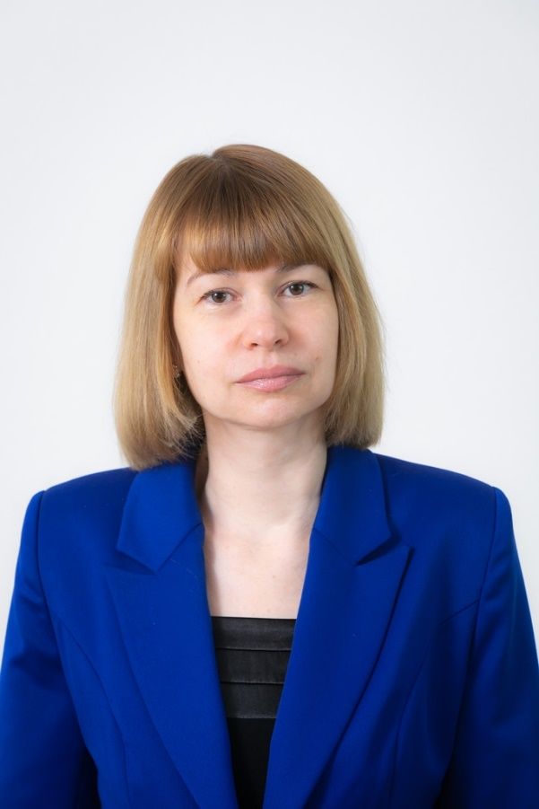

Богаченко Наталья Геннадьевна
Доцент кафедры европейских и восточных языков, Проректор по учебной и научной работеКандидат филологических наук, доцент

Перечень преподаваемых дисциплин
Методология и методы научного исследования
История языка

Уровень образования, квалификация
Высшее, учитель английского языка, французского языка.

Сведения о продолжительности опыта (лет) работы в профессиональной сфере
27

Наименование образовательных программ, в реализации которых участвует педагогический работник
45.04.02 Лингвистика
45.03.02 Лингвистика
44.04.01 Педагогическое образование (Теория, практика и методика преподавания перевода)

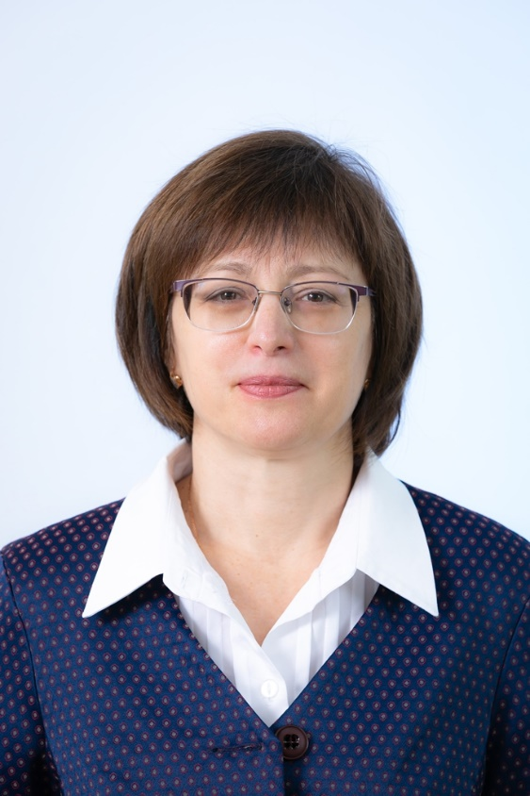

Королева Ирина Васильевна
Проректор по молодежной политике и социальным вопросамКандидат педагогических наук, доцент

Перечень преподаваемых дисциплин
Основы социального образования, квалитология в социальной работе, проектирование, прогнозирование и моделирование в социальной работе, формы и методы социальной поддержки населения, социальная статистика, история сервисной деятельности, методы исследования в социальной работе, история социальной работы, технология волонтерской деятельности

Уровень образования, квалификация
Высшее, специальность История и педагогика, квалификация Учитель истории, обществоведения и методист по воспитательной работе, магистр по направлению подготовки «Социальная работа»

Сведения о профессиональной переподготовке
2016 «Психолого-педагогические основы инклюзивного образования студентов с ограниченными возможностями инвалидностью», ПГУ им. Шолом-Алейхема, г. Биробиджан; удостоверение, 72 час. 2017 «Информационно-образовательные среды в учебном процессе», ПГУ им. Шолом-Алейхема, г. Биробиджан;удостоверение,72 час 2017 «Современные технологии управления волонтерской деятельностью и развитие профессионального мастерства руководителей волонтерских центров движения «Абилимпикс», РГСУ, г. Москва,удостов9рение,36 час.

Сведения о продолжительности опыта (лет) работы в профессиональной сфере
17

Наименование образовательных программ, в реализации которых участвует педагогический работник
Социальная работа, Сервис,

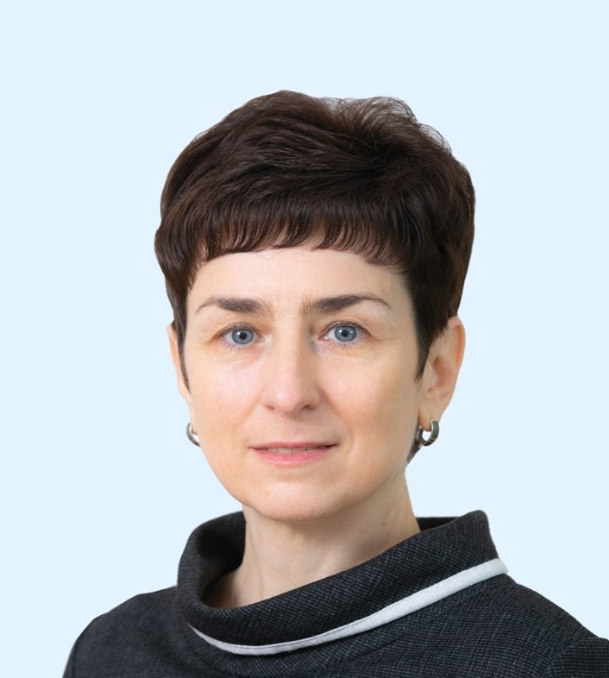

Лукьянова Людмила Васильевна
Проректор по СПО, директор факультета СПОКандидат педагогических наук

Перечень преподаваемых дисциплин
Документационное обеспечение управления, эффективное поведение на рынке труда

Уровень образования, квалификация
Высшее, учитель технологии и предпринимательства

Сведения о профессиональной переподготовке
1) ДПП «Цифровые технологии в преподавании профильных дисциплин», АНО ВО «Университет Иннополис», 2021;
2) ДПО «Разработка проектов цифровизации системы управления образовательной деятельностью с использование формата удаленной работы в вузах различной отраслевой направленности», ФГАОУ ДПО «Государственная академия промышленного менеджмента имени Н.П. Пастухова», 2022.

Сведения о повышении квалификации (за последние 3 года)
1) КПК по программе «Технология сбора и анализа информации цифрового следа», ФГБОУ ВО «ПГУ имени Шолом-Алейхема», 2021;
2) Проектно-образовательный интенсив «В поисках единорога» Университет 20.25, 2022;
3) ДПП «Индивидуализация в высшем образовании. Как трансформировать образовательное пространство университета», ФГБОВО «ТГУ», 2022;
4) КПК «Развитие региональной управленской и методической инфраструктуры внедрения ЕФС научно-методического сопровождения педработников и управленческих кадров», 2023;
5) КПК «Организация воспитательной работы, направленной на профилактику и противодействие деструктивному поведению подростков и обучающейся молодежи», 72 час., 2023, г. Биробиджан.

Сведения о продолжительности опыта (лет) работы в профессиональной сфере
27

Наименование образовательных программ, в реализации которых участвует педагогический работник
40.02.01 Право и организация соци-ального обеспечения,
38.02.01 Экономика и бухгалтерский учет (по отраслям),
13.02.11 Техническая эксплуатация и об-служивание электри-ческого и электро-механического обо-рудования.
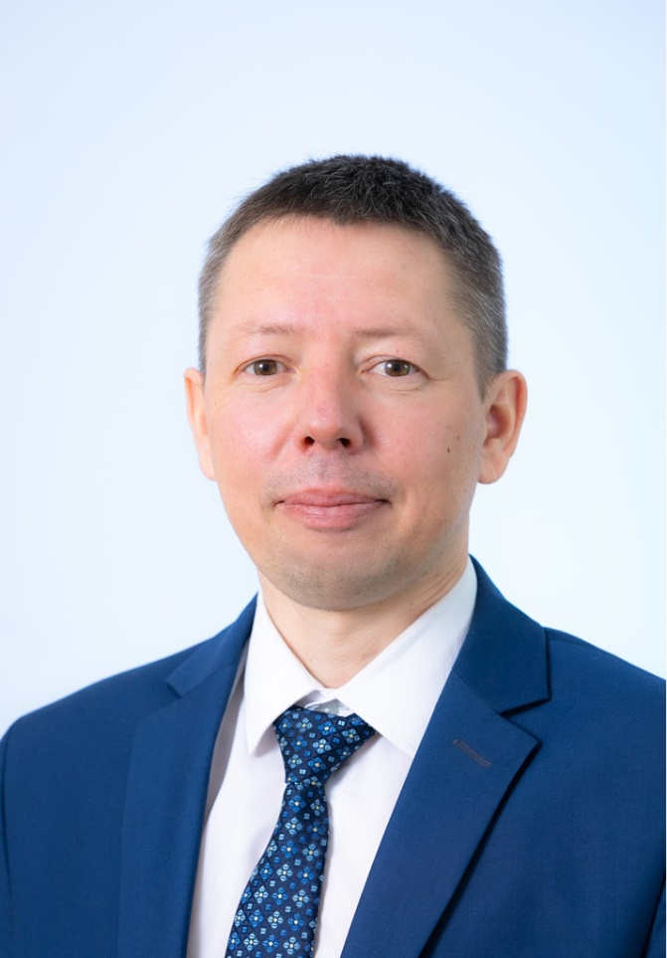

Киреев Сергей Александрович
Проректор по экономике, капитальному строительству и административно-хозяйственной работе

Гриценко Руслан Артёмович
Проректор по стратегическому развитию

Организационная структура
Ректор
Управление бухгалтерского учета и финансового контроля
Общий отдел
Материальный отдел
Расчетный отдел
Управление формирования контингента
Центр содействия трудоустройству и договорной подготовки
Отдел организации и сопровождения приёма
Отдел документоведения и документационного обеспечения
Юридический отдел
Специальный отдел
Мобилизационный отдел
Отдел кадров
Профком
Штаб ГО и ЧС
Военно-учетный стол
Координационный центр
Отдел информационной политики
Попечительский совет
Ученый совет
Проректор по учебной и научной работе
Библиотечно-издательский комплекс
Издательский центр
Библиотека
Управление информатизации и цифрового развития
Отдел информационной безопасности
Отдел учебных вычислительных лабораторий
Отдел Веб-технологий и компьютерного дизайна
Отдел информационных технологий
Отдел сервиса компьютерных средств и связи
Отдел сетевых технологий
Учебно-методическое управление
Центр управления электронной образовательной средой
Отдел по работе со студентами
Отдел организации практик
Отдел статистики и мониторинга показателей образовательной деятельности
Учебно-методический отдел образовательных программ СПО
Управление научно-исследовательской и инновационной деятельностью
Центр международного и дополнительного образования
Типография
Проректор по молодежной политике и социальным вопросам
Управление внеучебной работы и социальной поддержки студентов
Центр социальной адаптации и поддержки психологического здоровья
Музей
Отдел социальной работы со студентами
Отдел внеучебной работы и развития студенческого самоуправления
Проректор по экономике, капитальному строительству и административно-хозяйственной работе
Управление экономики и имущественных отношений
Хозяйственное управление
Проректор по стратегическому развитию
Дирекция программы развития
Проректор среднего профессионального образования-директор факультета СПО
Факультет информационных и промышленных технологий программ среднего профессионального образования
ПЦК общепрофессиональных технических дисциплин
ПЦК информационных технологий
ПЦК общеобразовательных дисциплин
Промышленно-экономический факультет программ среднего профессионального образования
ПЦК общеобразовательных дисциплин
ПЦК юридических дисциплин
ПЦК технико-экономических дисциплин
Факультеты и кафедры
Факультет математики, информационных технологий и техники
Кафедра технических дисциплин
Кафедра информационных систем и защиты информации
Факультет филологии, истории и журналистики
Кафедра истории
Кафедра европейских и восточных языков
Кафедра филологии и журналистики
Факультет экономики,экологии и права
Кафедра изобразительного искусства и дизайна
Кафедра экологии и географии
Кафедра экономики и управления
Кафедра права
Факультет педагогики и психологии
Кафедра физической культуры и туризма
Кафедра социальной работы
Кафедра педагогики и психологии
Кафедра коррекционной педагогики, психологии и логопедии
Факультет информационных и промышленных технологий программ среднего профессионального образования
ПЦК общепрофессиональных технических дисциплин
ПЦК информационных технологий
ПЦК общеобразовательных дисциплин
Промышленно-экономический факультет программ среднего профессионального образования
ПЦК общеобразовательных дисциплин
ПЦК юридических дисциплин
ПЦК технико-экономических дисциплин
Лицей
Управления
Управление бухгалтерского учета и финансового контроля
Общий отдел
Материальный отдел
Расчетный отдел
Учебно-методическое управление
Центр управления электронной образовательной средой
Отдел по работе со студентами
Отдел организации практик
Отдел статистики и мониторинга показателей образовательной деятельности
Учебно-методический отдел образовательных программ СПО
Управление научно-исследовательской и инновационной деятельностью
Управление экономики и имущественных отношений
Хозяйственное управление
Отделы
Отдел документоведения и документационного обеспечения
Юридический отдел
Специальный отдел
Мобилизационный отдел
Отдел кадров
Типография
Штаб гражданской обороны и чрезвычайных ситуаций
Отдел по работе со студентами
Отдел организации практик
Отдел статистики и мониторинга показателей образовательной деятельности
Учебно-методический отдел образовательных программ СПО
Отдел информационной безопасности
Отдел учебных вычислительных лабораторий
Отдел Веб-технологий и компьютерного дизайна
Отдел информационных технологий
Отдел сервиса компьютерных средств и связи
Отдел сетевых технологий
Отдел информационной политики
Советы
Попечительский совет
Ученый совет
Центры
Центр социальной адаптации и поддержки психологического здоровья
Центр международного и дополнительного образования
Военный учебный центр
Центр управления электронной образовательной средой
Центр содействия трудоустройству и договорной подготовки
Издательский центр
Центр тестирования иностранных граждан
Комплексы
Библиотечно-издательский комплекс

Справочник

Учебный корпус № 1, ул. Широкая, 70а
Структурное подразделение | Ответственный
Приемная ректора | Путилова Ирина Александровна
Проректор по учебной и научной работе | Богаченко Наталья Геннадьевна
Проректор по экономике, капитальному строительству и административно-хозяйственной работе | Киреев Сергей Александрович
Проректор по молодежной политике и стратегическому развитию | Королева Ирина Васильевна
Советник ректора по цифровизации | Анисимов Антон Владимирович
Вахта
Библиотека
Управление формирования контингента | Королькова Анна Николаевна
Центр содействия трудоустройству и договорной подготовки | Парыгина Ольга Ивановна
Отдел кадров | Желтова Елена Михайловна
Специальный отдел | Лисовский Владимир Абрамович
Ученый совет | Воротилкина Ирина Михайловна
Библиотечно-издательский комплекс | -
Медпункт | -
Кафедра физической культуры и туризма | Изосимов Александр Николаевич
Деканат факультета математики, информационных технологий и техники | Эйрих Надежда Владимировна
Кафедра информационных систем и защиты информации | Баженов Руслан Иванович
Управление информатизации и цифрового развития | Бородулин Андрей Вадимович
Заместитель главного бухгалтера | Протасова Людмила Николаевна
Материальный отдел бухгалтерии | Ануфриева Дарья Владимировна
Расчетный отдел бухгалтерии | Кошелева Галина Ивановна
Главный бухгалтер | Цой Алефтина Алексеевна
Касса | Манычкина Наталья Вячеславовна
Общий отдел бухгалтерии | Тимшина Юлия Сергеевна
Учебно-методическое управление | Афанасьева Марина Викторовна
Управление внеучебной работы и социальной поддержки студентов | Пермина Анастасия Александровна
Центр международного и дополнительного образования | Корякина Наталья Витальевна
Отдел по работе со студентами | Кононова Юлия Федоровна
Отдел документоведения и документационного обеспечения управления | Степаненко Светлана Викторовна
Кафедра европейских и восточных языков | Гребенникова Ирина Анатольевна
Кафедра филологии и журналистики | Гофман Татьяна Викторовна
Кафедра истории, архивоведения и правовых учений | Каштанюк Валерия Александровна
Деканат факультета филологии, истории и журналистики | Аминева Елена Сергеевна
Управление экономики и имущественных отношений | Никишина Ольга Леонидовна
Управление научно-исследовательской и инновационной деятельностью | Некозырева Ксения Сергеевна
Деканат факультета педагогии и психологии | Буховцева Ольга Васильевна
Кафедра педагогики и психологии | Голубь Инна Борисовна
Кафедра коррекционной педагогики, психологии и логопедии | Шаповалова Ольга Евгеньевна
Кафедра социальной работы | Воротилкина Ирина Михайловна
Центр социальной адаптации и поддержки психологического здоровья | Плотникова Елена Сергеевна

Учебный корпус № 6, ул. Советская, 74
Структурное подразделение | Ответственный |  | Номер кабинета
Вахта
Деканат факультета экономики, экологии и права | Крохалева Светлана Ивановна |  | 303
Кафедра изобразительного искусства и дизайна | Абдуразакова Елена Рудольфовна |  | 101а
Кафедра экологии и географии | Ревуцкая Ирина Леонидовна |  | 107
Кафедра экономики и управления | Красота Татьяна Григорьевна |  | 207
Кафедра права | Коноваленко Ольга Леонидовна |  | 103
Лицей | Штепа Юлия Петровна |  | 201

Учебный корпус № 11, ул. Шолом-Алейхема, 115
Структурное подразделение | Ответственный |  | Номер кабинета
Вахта
Факультет информационных и промышленных технологий | Лукьянова Людмила Васильевна |  | 202

Учебно-производственный корпус № 12, ул. Шолом-Алейхема, 115
Структурное подразделение | Ответственный | Номер телефона | Номер кабинета
Вахта |  | +7 (900) 417-22-64

Общежития
Адрес | Ответственный | Номер телефона
Общежитие № 2 (ул. Советская, 74) | Остроух Юлия Сергеевна | +7 (900) 419-51-88
Общежитие № 3 (ул. Пионерская, 57) | Перова Ирина Геннадьевна | +7 (900) 420-14-90
Общежитие № 4 (ул. Шолом-Алейхема, 117) | Лабузная Евгения Константиновна | +7 (900) 417-17-78

